Interface de usuário <Produto Mais Visualizados>

Layout sugerido
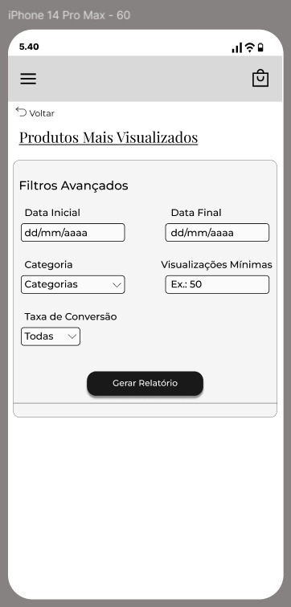

Relacionamentos com outras interfaces
Voltar: Tela de Gerar Relatórios (Visão Geral)
Gerar Relatório: Visão do Relatório selecionado gerado
Carrinho de Compras: Tela de Carrinho de Compras

Campos
Número | Nome | Descrição | Valores válidos | Formato | Tipo | Restrições
 | Data Inicial | Coleta a data de início do período para o relatório. |  | DD/MM/AAAA às HH:mm | Data | Deve ser menor ou igual à Data Final.
 | Data Final | Coleta a data de fim do período para o relatório. |  | DD/MM/AAAA às HH:mm | Data | Deve ser maior ou igual à Data Inicial.
 | Categoria | Permite filtrar o relatório por uma categoria de produto específica. | Categorias existentes de produto |  | Seleção Dropdown (Texto) | Obrigatório.
 | Visualizações Mínimas | Filtra produtos com um número mínimo de visualizações. | Somente números inteiro positivos |  | Número
 | Taxa de Conversão | Permite filtrar o relatório por uma faixa de taxa de conversão. | Todas;  Alta (>5%), Média (1-5%), Baixa (<1%) |  | Seleção Dropdown (Texto) | Obrigatório.

Comandos
Número | Nome | Ação | Restrições
 | Ícone de Menu | Abre o menu de navegação
 | Ícone de Carrinho/Sacola | Navega para a tela do carrinho de compras.
 | Voltar | Retorna à tela anterior
 | Gerar Relatório | Coleta os dados dos filtros e gera/exibe o relatório de produtos. | Desabilitado até que os campos obrigatórios sejam preenchidos

